四 川 大 学 计 算 机 学 院、软 件 学 院
实 验 报 告
学号：2023141460321 姓名：孙谦昊 专业：计算机科学与技术 班级：行政七班 第 6 周
课程名称 | 操作系统实验 | 实验课时 | 8-9节
实验项目 | Linux安装配置以及使用 | 实验时间 | 2025.04.01
实验目的 | VMware与Linux安装配置  熟悉Linu系统与命令
实验环境 | VM WorkStation Pro、ubuntu-24.04.2-desktop-amd64
实验内容（算法、程序、步骤和方法） | 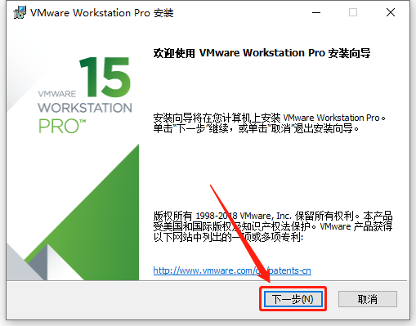  在解压VMware Workstation Pro12后点击进行安装。按照安装向导完成对VMware Workstation Pro的安装后，打开程序：  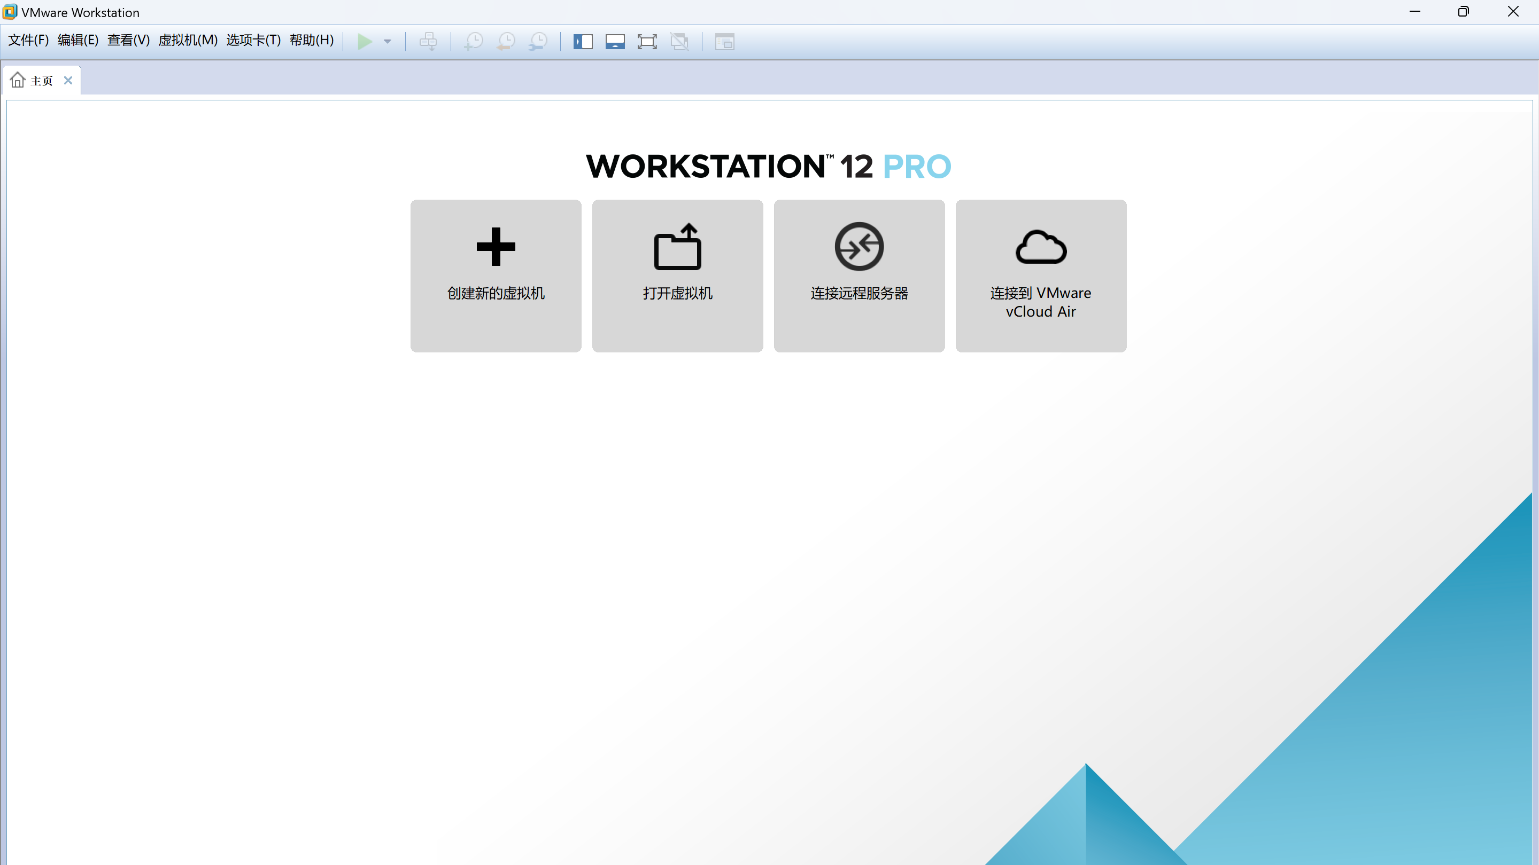  将虚拟机镜像文件ubuntu-24.04.2-desktop-amd64添加到VMware Workstation Pro12中：  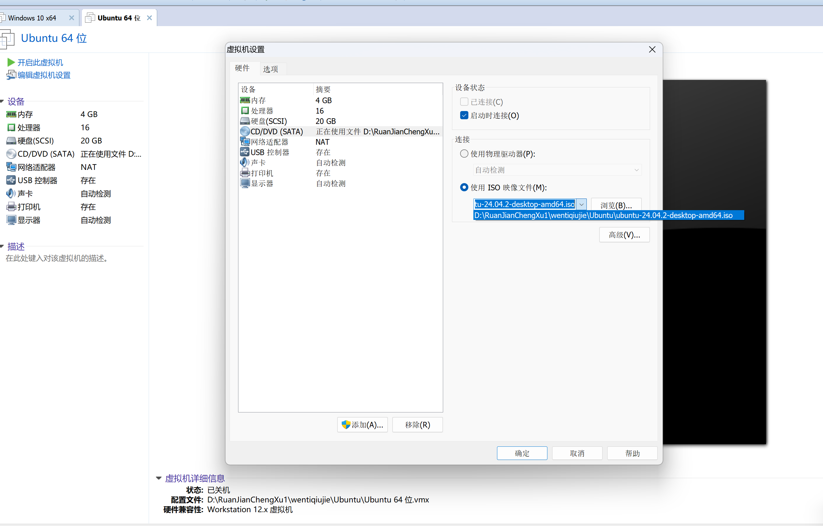  在学习和了解了Linux基本命令后，完成以下实验内容：  以自己的姓名在/home下新建目录，目录下新建文件file，为file分别创建硬链接fileHard及符号链接fileSoft，查看区别，并删除原目录  查找/etc目录中所有大于100k的文件清单，并统计行数，将清单及行数都重定向输出到名为out的文件中  用户与用户组  建立两个用户组grp1和grp2，每个组下分别有两个用户u11,u12以及u21,u22，在u11用户目录下新建一个目录， 在u21用户目录下新建一个文件，命名均自定义  设定权限：u11下目录为属主及同组用户可读写和执行，其他无任何权限，u22下文件为属主可读写可执行，同组可读写，其他可读
数据记录  和计算 | 无
结 论  （结 果） | 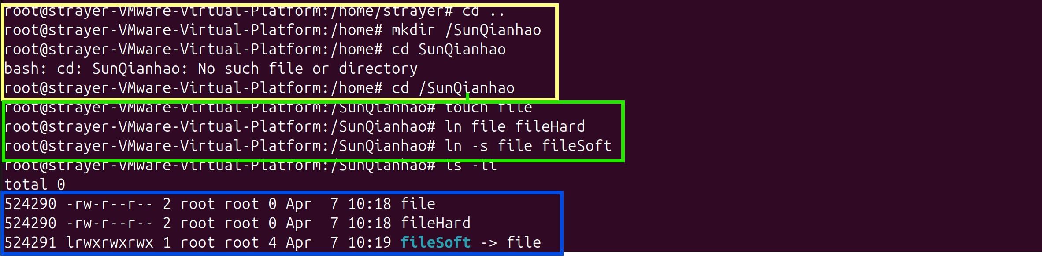  黄色框框实现了在home下创建一个以自己的名字命名的文件夹。绿色的框框实现了将名为file的文件分别进行硬链接和符号链接。蓝色的框框实现了对硬链接的file文件和符号链接的file文件的对比操作  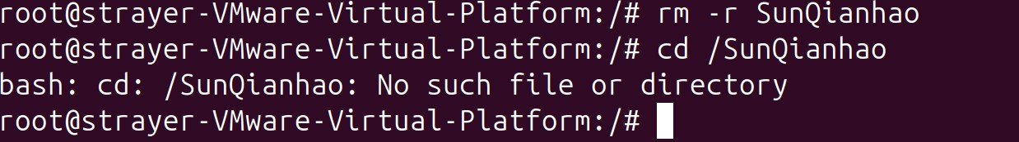  通过rm -r命令将以自己名字创建的文件夹进行了删除操作，并用cd命令检查是否真的删除。  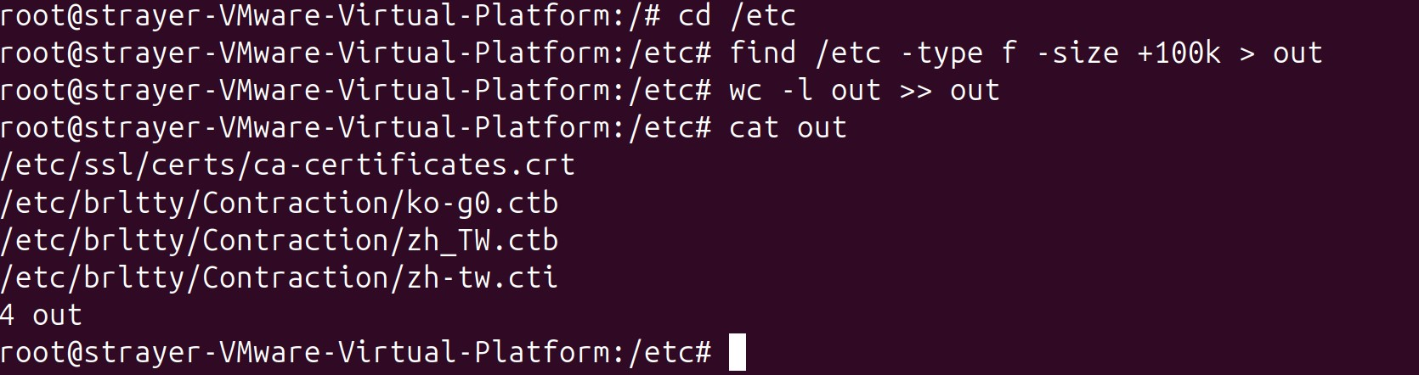  借助find命令成功查找了/etc目录中所有大于100k的文件清单，并统计行数。在定向输出的out文件中我们看到大于100k的文件一共有4个。  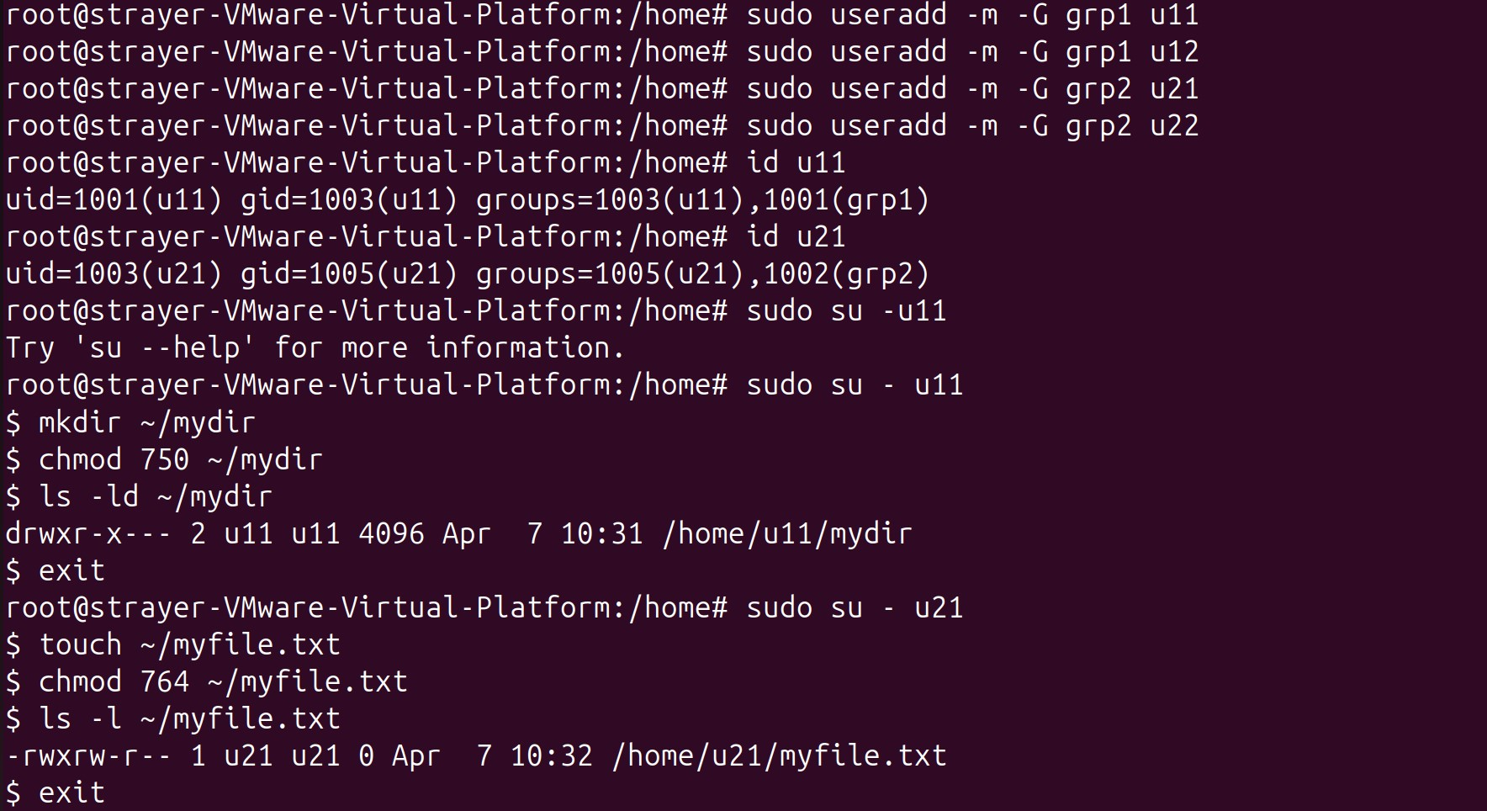  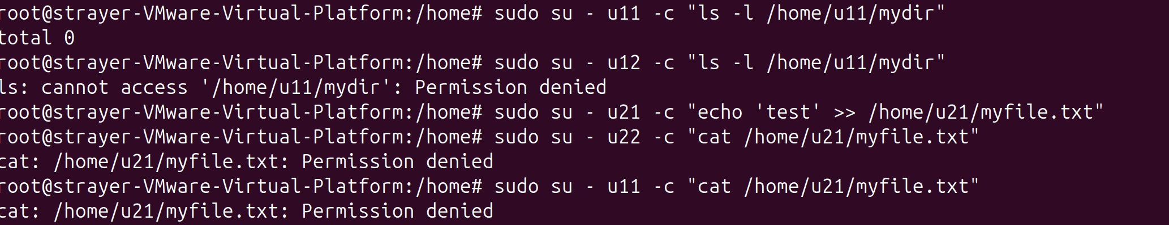  在这一部分我们可以看到，成功借助命令行实现了用户组和用户组中的用户创建。同时我们也可以观察到各个用户的权限是按照要求符合设计的。
小 结 | 通过上述实验结果可知成功完成了实验要求
指导老师评 议 | 成绩评定： 指导教师签名：

